FOTO | NOMBRE DEL FUNCIONARIO PÚBLICO | CARGO QUE OCUPA | NIVEL DEL PUESTO | CORREO INSTITUCIONAL | TELÉFONO
 | LIC. CARLOS ALBERTO CASTELLANOS MORALES | COORDINADOR | COORDINADOR | carlosalbertocastellanos@villahermosa.gob.mx | 3-17-74-18
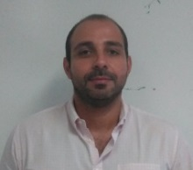 | M.A.P. JOSÉ ÁLFONSO ÁLVAREZ RAMÍREZ | UNIDAD DE ENLACE ADMINISTRATIVO | SUBCOORDINADOR | josealfonsoalvarez@villahermosa.gob.mx | 3-17-74-18
 | L.I. MARICELA MADRIGAL CERINO | ENCARGADA DE LA UNIDAD DE INFORMÁTICA | JEFE DE DEPARTAMENTO | maricelamadrigal@villahermosa.gob.mx | 3-17-74-18
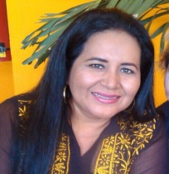 | C. IRMA GÓMEZ PÉREZ | SUBCOORDINACIÓN DE CONCERTACIÓN POLITICA | SUBCOORDINADOR |  | 3-17-74-18
 |  | DEPARTAMENTO DE ÁNALISIS SECTORIAL
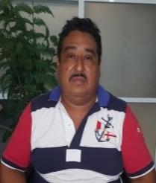 | LIC. VICENTE AVALOS HERNÁNDEZ | DEPARTAMENTO DE EVALUACIÓN | JEFE DE DEPARTAMENTO | vicenteavalos@villahermosa.gob.mx | 3-17-74-18
 |  | SUBCOORDINACIÓN DE ENLACE Y PROSPECTIVA
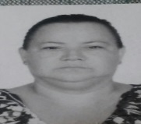 | C. MARÍA DE LA CRUZ LLERGO LEÓN | DEPARTAMENTO DE ENLANCE URBANO | JEFE DE DEPARTAMENTO | mariallergoleon@villahermosa.gob.mx | 3-17-74-18
 |  | DEPARTAMENTO DE ENLACE RURAL
 |  | DEPARTAMENTO DE VINCULACIÓN

